Echt außergewöhnliche Leistungen

Sportler:innen und Organisatoren gaben alles beim Masters Weltcup 2023 in Seefeld

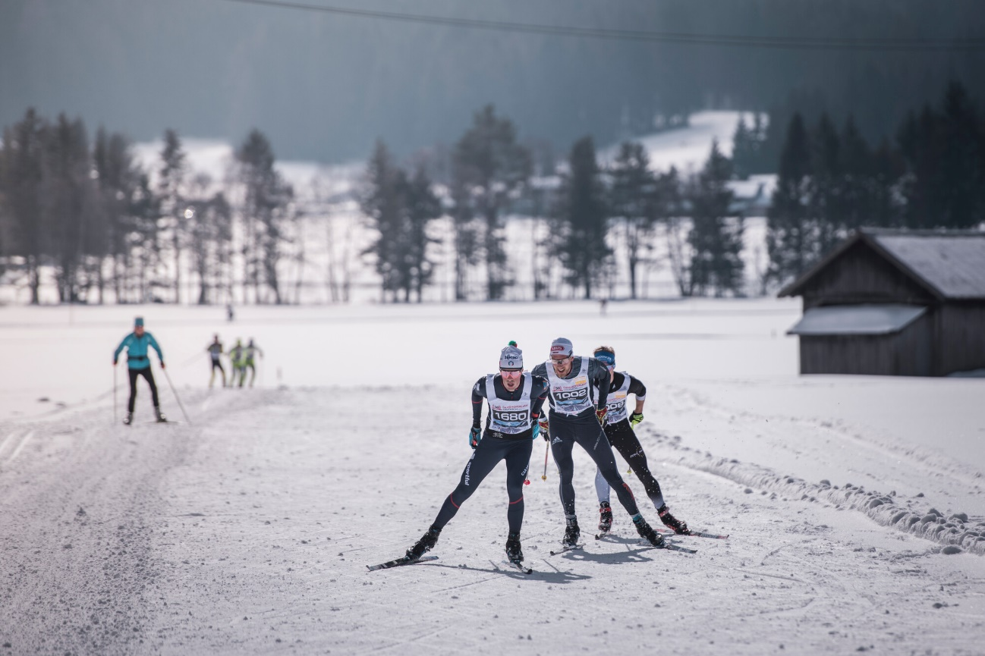

900 zufriedene Sportler:innen, herausragende Leistungen in 13 Altersklassen und ein glückliches Organisationskomitee – so lautet trotz schwierigsten Bedingungen bei Regen und fast 20 Grad plus das Resümee des Masters World Cup 2023 in Seefeld. Denn wahrlich bis zum letzten Bröserl Schnee haben der SC Monte Kaolino Hirschau und die Region Seefeld alles gegeben um den Masters-Langläufer:innen aus aller Welt faire Bedingungen zu bieten.
Nicht nur die Frühlingssonne strahlte vergangene Woche in der Seefeld Sports Arena. 900 Masters-Langläufer:innen von 30 bis 97 Jahren verwandelten das WM erprobte Stadion für fünf Tage in das Zentrum des Langlaufsports. „Ich bin immer wieder fasziniert vom Enthusiasmus dieser Sportler“, sagt Schirmherr Tobias Angerer. „Hier wird der Langlaufsport wirklich gelebt.“ Der ehemalige Gesamtweltcupsieger war unter anderem am Tag der Staffelrennen im Stadion, um die Masters-Athlet:innen anzufeuern. Dabei wurde er neben seiner eigentlichen Rolle zum Coach, zum Fotografen und zum beliebten Foto-Objekt. Vor allem die deutschen Teams wollten alle gern ein Foto mit ihrem Idol. Jenes mit dem Herren-Siegerteam in der Klasse M1 mit Manuel Becker, Valentin Mättig, Daniel Götz und Toni Escher kommentierte der Silber- und Bronzemedaillengewinner bei Großereignissen humorig mit: „Endlich auch mal ein Foto mit Weltmeistern.“ Denn der Masters-Weltcup, der jedes Jahr aufgetragen wird, gilt auch als inoffizielle Weltmeisterschaft der Senior:innen.
Während die Bezeichnung Senior:in für die 30- bis 35-Jährigen der Klassen M01 und F01 fast ein wenig lustig klingt, ist sie bei anderen durchaus treffend und im Hinblick auf die erbrachten Leistungen eine Auszeichnung. Der Amerikaner Charles French lief mit unglaublichen 97 Jahren erfolgreich das Fünf-Kilometer-Rennen in der klassischen Technik, Saeki Katsumi aus Japan lief mit 88 Jahren sogar beide Fünf-Kilometer-Rennen in klassischer und freier Technik. Als jeweils älteste Teilnehmende seien sie aber nur stellvertretend genannt für alle Startenden, die mit ihren Leistungen sich, ihre Familien und Freunde stolz gemacht und so manchen Zaungast fasziniert haben.
Großes Lob an die Veranstalter
„Noch mehr als wir Sportler hätten sich die Medaillen aber die Veranstalter verdient“, sagt Markus Meister, der in der Klasse M4 drei Einzelrennen für sich entschied. „Der Einsatz und die Zusammenarbeit vom SCMK Hirschau und der Region Seefeld war sensationell. Während der letzten beiden Rennen auf den langen Strecken standen sogar Helfer:innen im Wald und haben beständig mit Schaufeln Schnee auf die Strecke gebracht.“ Ex-Weltcup-Athlet Valentin Mättig schließt sich diesem Lob voll an: „Es sind heuer viele Rennen bei deutlich mehr Schnee wegen der Bedingungen abgesagt worden. Unglaublich, wie das hier durchgezogen wurde.“ Es sei einfach eine runde Geschichte gewesen, sagt dazu Thomas Unterfrauner, der auf Seiten von Seefeld den Lead in der Streckenorganisation hatte. „Die Organisation war perfekt, wir hatten einer super Flow.“ So konnten selbst knapp 20 Grad plus und Regen dem Event nichts anhaben.
Am Ende gingen alle mit strahlenden Gesichtern vom Abschlussbankett nach Hause. Manch einer plante schon die Reise zum nächsten Masters Weltcup im Februar 2024 in Vuokatti (Finnland), andere suchten ein Hotel für ihre Rückkehr auf Tirols Hochplateau. „Ich komme sicher wieder, im Sommer zum Wandern und im Winter zum Langlaufen und Skifahren“, meinte zum Abschied nicht nur Trina Hosmer aus den USA.

Einige Athlet:innen des Masters Weltcup im Kurzportrait
Josef Schöberl, St. Peter-Freienstein, Steiermark
Der leidenschaftliche Langläufer wurde 1937 geboren und startet mit seinen 86 Jahren in der Klasse M12. Der Steirer gewann in Seefeld alle drei Rennen der Kurz-, Mittel- und Langdistanz in der freien Technik und meinte dazu lachend: „Die Siege fühlen sich schon gut an, aber es sind ja nicht die ersten Goldmedaillen.“ Bereits 2018 in Minneapolis (USA) hatte er zwei Goldene geholt. „Ich bin eigentlich mein ganzes Leben langgelaufen“, erklärt er den Grund für seine Erfolge. „Es hält einen einfach jung und fit.“
Trina Hosmer, Vermont, USA
Als Trina Barton war sie 1972 Teil des ersten amerikanischen Damenteams bei den Olympischen Spielen in Sapporo (Japan). Damals wurde sie über zehn Kilometer klassisch 41. Heute mit 78 Jahren gewinnt sie ihre Rennen in klassischer und freier Technik in der Klasse F10. „Am meisten bin ich aber stolz darauf, dass ich noch langlaufen kann“, meint sie bescheiden, gibt dann aber zu, recht viel zu trainieren. „Einerseits liebe ich es auf Ski unterwegs zu sein, andererseits mache ich viel Yoga.“ In der Staffel reichte es in Seefeld „nur“ zu Platz zwei hinter Kanada: „Das ärgert mich schon ein bisschen, denn ich bin ja gar nicht ehrgeizig“, sagt sie lachend und in ihren Augen blitzt immer noch das Feuer von 1972.
Carolyn Tiernan, Kalifornien, USA
Die 72-jährige Freundin von Hosmer ist ebenfalls Teil der in Seefeld geschlagenen US-Damenstaffel, nimmt die Silberne aber auch mit Humor. Anders als Hosmer war sie nie Athletin im Nationalteam – „ich hab‘ es einfach knapp nicht geschafft“. Dafür studierte sie Medizin in Stanford und betreute die Damen lange Zeit als Teamärztin. Heute arbeitet sie noch immer als Notärztin und macht in ihrer Freizeit die Loipen um Mammoth Mountain unsicher. In Seefeld holte sie neben der Staffelmedaille zwei Goldmedaillen in der Klasse F09 bei den Rennen in der freien Technik.
Lois Johnston, Yukon, und Sheila Lenes, Canmore – Kanada
Johnston und Lenes verbindet eine besondere Geschichte mit dem Masters Weltcup. „Unseren ersten Trip zum MWC haben wir zu unserem 60. Geburtstag gemacht“, erinnern sie sich. „Damals fanden die Rennen in Asiago (Italien) statt und wir hatten keine Ahnung, wie wir da hinfinden würden.“ Am Ende kamen sie an und holten Gold in der Damenstaffel. „Heuer dachten wir uns, das müssen wir wiederholen – schließlich sind wir jetzt 70.“ Die Anreise nach Seefeld klappte besser und die Wiederholung der Goldmedaille gelang auch. Profis waren die beiden nie, Langlaufrennen bestreiten sie allerdings seit ihrer Jugend. „Und einen unserer Söhne haben wir ins Nationalteam gebracht“, sagen sie lachend. Für „Nachwuchs“ ist in den kommenden Jahren beim MWC also gesorgt.
Markus Meister, SCKM Hirschau, Deutschland
Meister galt sozusagen als Lokalmatador beim MWC in Seefeld. Der gebürtige Oberpfälzer startet nicht nur seit seiner Jugend für den austragenden Verein aus Hirschau, Seefeld ist auch so etwas wie seine zweite Heimat. Als Nordic-Chef von Kästle verbringt er viele Stunden auf den Loipen des Hochplateaus, um Material zu testen. „Damit habe ich zum Glück auch viel Zeit meiner Leidenschaft zum Langlauf nachzugehen“, gesteht er. So war er fit genug, um relativ kurzfristig in Seefeld an den Start zu gehen. „Eigentlich hatte ich meine Wettkampfkarriere schon ad acta gelegt. Doch dann kam die Info, dass Hirschau den MWC in Seefeld macht – da konnte ich nicht widerstehen.“ Viel ausgerechnet hatte er sich dennoch nicht, denn die Finnen, Schweizer und Italiener in seiner Klasse, der M04, seien sehr stark. Am Ende triumphierte der ehemalige Deutsche Jugendmeister aber auf allen Strecken und entschied die sieben Kilometer in der freien Technik sowie die 20 und 30 Kilometer klassisch souverän für sich.
Valentin Mättig, Klingenthal, Deutschland
Mättig ist sozusagen einer der Youngster beim MWC. Bis vor zwei Jahren war der Sachse im Weltcup unterwegs, lief dort einige Mal in die Punkteränge. Seine Premiere bei den Masters hat ihm gefallen: „Es war ein schöner Event, die Veranstalter haben wirklich Tolles geleistet, trotz des Wetters gute Strecken zu schaffen.“ Im Vergleich zum Weltcup sei das Umfeld natürlich nicht so professionell, aber Organisation und Wettkämpfe dennoch top. Sportlich kämpfte Mättig im Vorfeld mit mehreren Infekten und wollte es daher in Seefeld ruhig angehen. „Das hat dann aber nicht wirklich geklappt“, gesteht er lachend. „Denn irgendwie kommst du aus dem Wettkampfmodus nicht raus.“ In seinem Einzelrennen gab er alles, ging bei den Attacken von Teamkollege Toni Escher mit, musste sich aber letztlich mit Rang zwei begnügen. In der Staffel liefen sie dann gemeinsam zum Sieg. „Ich hatte im Vorfeld kaum trainiert und habe letztlich von den vielen Jahren als Profi und meiner Technik gezehrt.“ In Zukunft wird das aber wohl nicht mehr so leicht funktionieren: „Je höher die Altersklasse, umso kleiner wird der Unterschied zwischen Ex-Profi und engagiertem Hobbyläufer, da müssen dann auch wir wieder richtig trainieren.“

Honorarfreies Bildmaterial können Sie hier downloaden. Bildnachweis laut Copyright-Vermerk.
Alle Events & Infos: www.seefeld.com/events

Kontakt und Rückfragen:
Region Seefeld – Tirols Hochplateau
c/o Michael Simperl
Kirchplatzl 128a
A-6105 Leutasch
M: +43 (0)664 / 889 458 47
michael.simperl@seefeld.com
www.seefeld.com

